第一步：打开焦作市专技继续教育网，点击【用户统一登录】按钮。
网址：http://jzpx.jxjyedu.org.cn/2019/index.jsp
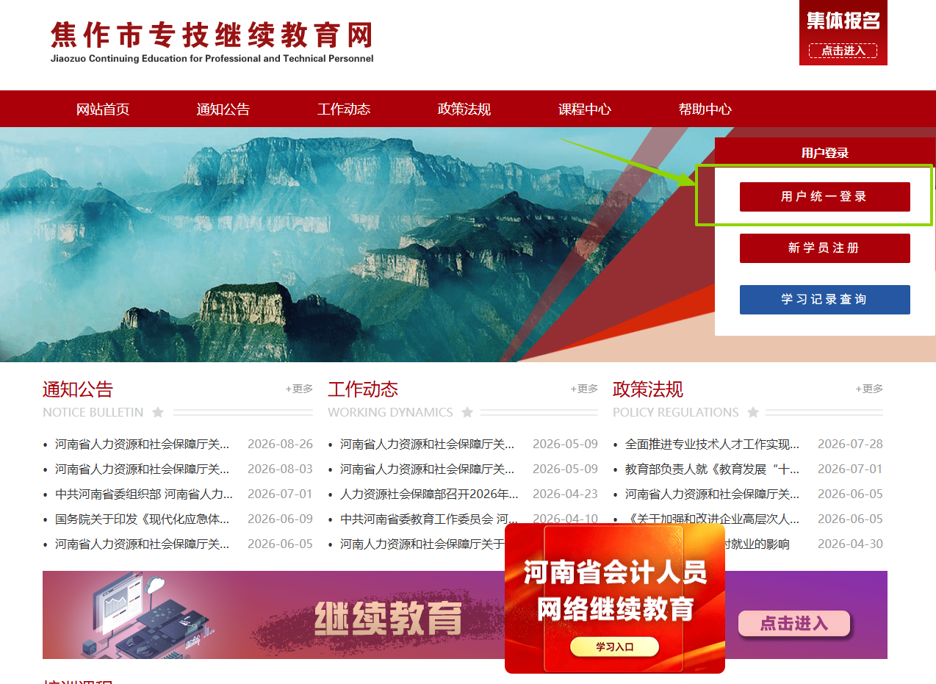

第二步：在用户登录页面，用户类型选择专业技术人员，然后输入身份证号和密码登录。
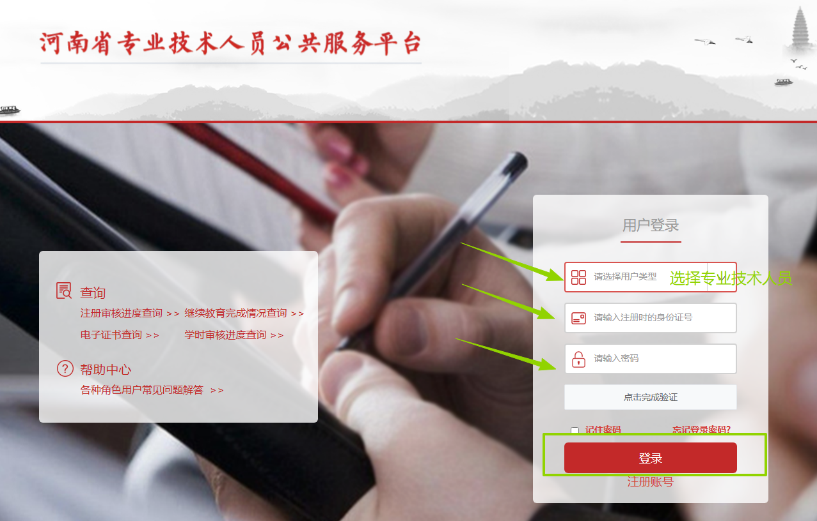

第三步：找到2026年度公需课，点击【选课】按钮。
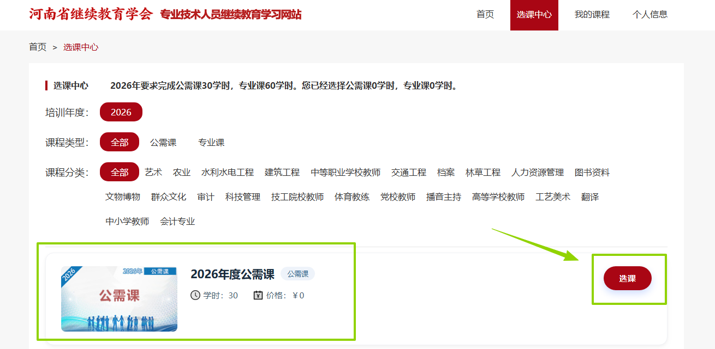

第四步：任意选择支付方式，点击【去支付】按钮。
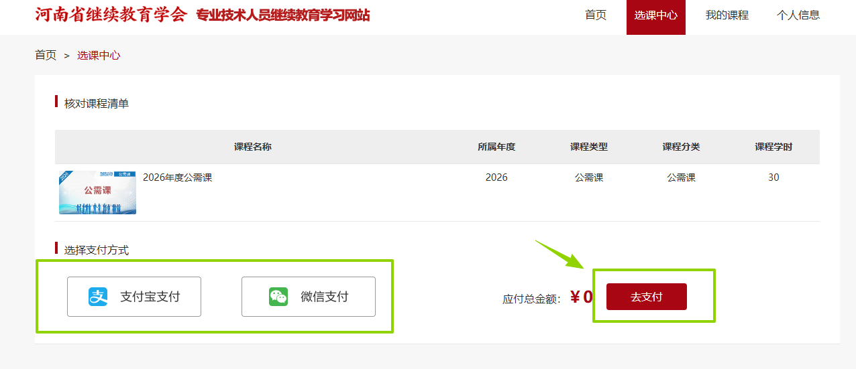

第五步：选择2026年度公需课，点击【开始学习】按钮。
